ใบงานที่ ๕๙ เรื่อง การคัดลายมือคำในมาตรา กม


วันที่..............เดือน........................พ.ศ. ..............
ชื่อ......................................................................................ชั้น.........เลขที่.......เลขที่................

ได้____________คะแนน
คะแนนเต็ม ๑๐ คะแนน

ให้นักเรียนคัดคำที่กำหนดให้สวยงาม

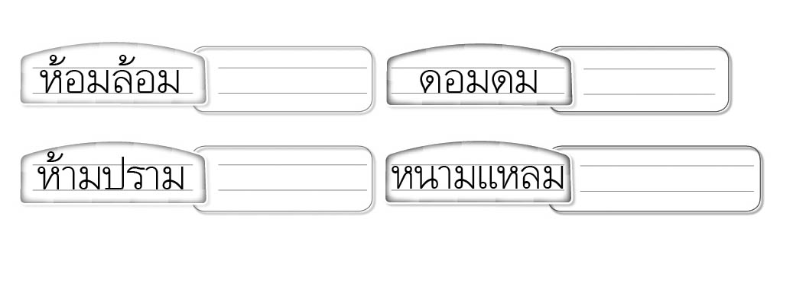
ห้อมล้อม

ดอมดม

ห้ามปราม

หนามแหลม

